初中化学物质推断题及答案解析完整版

一、文字叙述型推断题：
1、有一包固体粉末，可能由碳酸钙、硫酸钾、硝酸钠、氯化铁、氯化钡中的一种或几种组成，做实验得以下结论：
- 将此固体粉末加到水中，得到白色沉淀，上层溶液为无色。
- 该白色沉淀部分溶于稀硝酸，且有气体放出。
从实验可判断出， 该粉末中一定含有 ， 一定不含有 。
答案；（1）中“上层溶液为无色”可推得无“氯化铁”；“白色沉淀”有两种可能：碳酸钙或硫酸钾与氯化钡反应生成的硫酸钡。（2）中“白色沉淀部分溶于稀硝酸”中的“部分溶于”可知既有“碳酸钙”，又有“硫酸钡”；而有硫酸钡时，则一定含有硫酸钾与氯化钡。但整个推断过程中，始终无法确定硝酸钠的存在与否。所以，原固体粉末中一定含有碳酸钙、硫酸钾和氯化钡，一定不含有氯化铁，可能含有硝酸钠。

2、某固体混合物可能含有氯化钙、碳酸钠、硫酸铜、硫酸钾和硝酸钡。现进行以下实验：
- 将该混合物放入足量水中，产生白色沉淀，得无色透明溶液；
- 再加入足量的稀硝酸，沉淀全部溶解，逸出无色气体，所得溶液澄清透明；
- 最后加入稀硫酸，又立刻出现白色沉淀。据上可推断原混合物中肯定有 ，肯定没有 ，用化学方程式表示上述实验中肯定发生的反应

答案；（1）由该固体溶于水，得白色沉淀，静置后上层溶液呈无色．可推出混合物中一定没有硫酸铜，可能是沉淀为：碳酸钠和氯化钙、碳酸钠和硝酸钡、硫酸钾和硝酸钡反应都能生成沉淀；
  - 由向（1）所得白色沉淀中加入足量稀硝酸，沉淀全部溶解，可推出出混合物中一定没有硫酸钾，因为硫酸钡沉淀不能溶于稀硝 酸；
  - 向（2）中的溶液中加入稀硫酸产生了白色沉淀，说明在溶液中含有钡离子，则说明原混合物中含有硝酸钡．
- 由该固体溶于水，得白色沉淀，静置后上层溶液呈无色，可推出混合物中一定没有硫酸铜（铜离子在溶液中呈蓝色），可能的沉淀是由碳酸钠和氯化钙反应生成的碳酸钙，或者是碳酸钠和硝酸钡反应生成的碳酸钡或者硫酸钾和硝酸钡反应生成的硫酸钡沉淀或者三者两两结

1
31

合甚至三者兼有．
- 由向（1）所得白色沉淀中加入足量稀硝酸，沉淀全部溶解，可推出该沉淀一定不是硫酸钡，因为硫酸钡沉淀不能溶于稀硝酸．则沉淀可能是能够溶解于硝酸的碳酸钡或者碳酸钙， 可以判断一定含有碳酸钠；
- 向（2）中的溶液中加入稀硫酸产生了白色沉淀，说明在溶液中含有钡离子，则说明原混合物中含有硝酸钡，而（1）中的沉淀一定有碳酸钡，可能有碳酸钙．
故答案为：硝酸钡，碳酸钠；硫酸钾，硫酸铜； 氯化钙．

二、方程式叙述型推断题：
1、已知 A、B、C、D、E、F6 种物质的转化关系如下：
(1) A+B→C+H O (2)C+KOH→D↓(蓝色)+E (3) B+D→C+H O
2 2
(4)E+BaCl →F↓(白色，不溶于稀硝酸)+KCl
2
根据上述变化关系，推断有关物质的化学式：

A ；B ；C ；D ；E ；F 。
答案；本题的突破口在反应式（4），由复分解反应的知识可知：F 中含 Ba，又 F 为“白色且不溶于稀硝酸的物质”，故 F 为 BaSO4,之后又可推得 E 为 KCl。另一个突破口在反应式（2），因为 D 为 “蓝色沉淀”，故可推得 D 为 Cu(OH)2；再结合 E 为 KCl，可推得 C 为 CuCl2。然后在（3）中可推得 B 为 HCl，在（1）中可推得 A 为 CuO。

2、有属于酸、碱、盐的 5 种常见物质 A、B、C、D、E，它们之间可以发生如下反应：
（1）A+B→C+H O (2)C+H SO →D↓+A （3）E+AgNO →AgCl↓+C
2 2 4 3
根据上述反应，推断下列各物质的化学式:
A ；B ；C ；D ；E 。
答案；解：（1）C+H2SO4→D++A，则 C 可能为硝酸钡，生成的 A 为硝酸，硝酸能与氢氧化钡反应生成硝酸钡钡，则 B 为氢氧化钡，E+AgNO3→AgCl↓+C，则 E 中含有氯离子，可能为氯化钡，

3、A、B、C、D、E 是初中化学中的五种常见物质。C、D 是单质，C 为紫红色固体，D 被认为是最清洁的能源。B 的浓溶液常用做干燥剂。已知 Fe 和 A、B 的水溶液分别能发生反应：①Fe + A → C + E； ②Fe + B → D + E 。
（1）写出 A、B、C 的化学式： A ， B ，C 。
2
31

4、根据下述反应，判断未知物。
(1) A + HCl → B + H O + CO ↑ (2) B + AgNO
2 2 3

- AgCl↓+ C

(3) C + CuSO
- BaSO ↓+ D (4) D + NaOH → E↓+ NaNO
(5) E + F → D + H O

4 4 3 2

已知 A 是一种盐，则 A～F 的化学式为： F 。

A、 B、 C、 D、 、E 、

5、A、B、C 均为初中化学已学过的三种化合物，它们都能通过分解反应生成两种物质，如下所示（反
应条件略去）：(1)A→E+G (2) B→M+N；(3)C→E+Q．其中 G 为一种可作为化学肥料的盐，其水
溶液跟硝酸银溶液反应生成
不溶于稀硝酸的白色沉淀；M 能跟水化合生成一种微溶水的碱；Q 为一种可燃性气体．试推断（填
写化学式）：
G 为 、M 为 、C 为 ．
答案；根据 A→E+G；其中 G 为一种可作为化学肥料的盐，其水溶液跟硝酸银溶液反应生成不溶
于稀硝酸的白色沉淀，说明 G 中含有氯离子，根据学过的知识可知：氯酸 钾在上氧化锰作催
化剂的条件下生成氯化钾和氧气，那么 G 是氯化钾；根据 B→M+N，M 能跟水化合生成一种微溶
水的碱，因此是碳酸钙高温煅烧生成氧化钙和上 氧化碳，那么 M 是氧化钙；根据 C→E+Q，Q
为一种可燃性气体，因此是水在通电的条件下生成氢气和氧气，那么 C 是水．
故答案为：KCl； CaO； H O．
2

三、表格型推断题：
1、有 A、B、C、D 四瓶无色溶液，它们分别是盐酸、碳酸钠溶液、氯化钡溶液、硝酸银溶液中的一种，
将它们两两混合，实验现象如右表：其中“↓”表示有沉淀产生，“↑”表示气体放出，“ —”
表示无明显现象。
试推断：
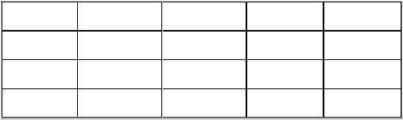A B C
A
B
C
D
A
—
↓
↑
B
—
↓
↓
C
↓
↓
↓
第 3 页 共 31 页
D （填化学式）

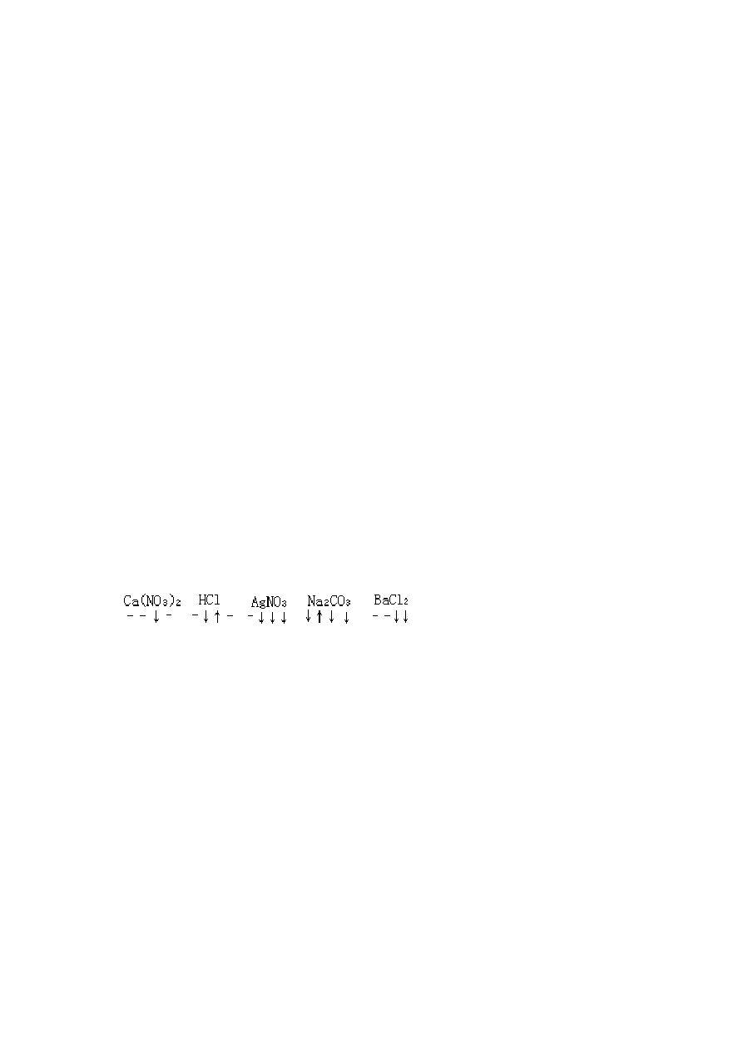D ↑ ↓ ↓

2、有 A、B、C、D、E 5 种无色溶液，它们是待鉴别的硝酸钙、稀盐酸、硝酸银、碳酸钠和氯化钡溶液。各取少许进行两两混合试验，结果记于表。表中“↓”表示有沉淀出现，“↑”表示有气体产生，“-”表示观察不到明显的变化现象。据表可以判断（写化学式）A 为 ，B 为 ，
C 为 ，D 为 ，E 为 | A | 。  B | C | D | E
A |  | ↓ | - | ↓ | -
B | ↓ |  | ↓ | ↓ | -
C | - | ↓ |  | ↑ | -
D | ↓ | ↓ | ↑ |  | ↓
E | - | - | - | ↓

答案：对于本题，不宜用常规的方法来解，我们可用下面的办法来解决：先横向写好各物质，然后在其下方标上与其它物质反应的情况。如下：
然后，看表中A,它与另四个反应中，有两个“↓”,两个“-”，再看图中只有 BaCl2 有两个“↓”,两个“-”，故 A 为 BaCl2。依此可推得 BCDE 分别为 AgNO3，HCl,Na2CO3,Ca(NO3)2。

3、 将 Ba(NO ) 、NaOH、H SO 、K CO 四种无色溶液编号甲、乙、丙、丁，并两两混合，现象如下表
3 2 2 4 2 3

所示：
 | 甲 | 乙 | 丙 | 丁
甲 |  | 沉淀 | 无明显现  象 | 气体
乙 | 沉淀 |  | 无明显现  象 | 沉淀
丙 | 无明显现  象 | 无明显现  象 |  | 无明显现  象
丁 | 气体 | 沉淀 | 无明显现
 |  | 第 4 页 共 31 页

象

下列选项中物质的排序符合表中甲、乙、丙、丁排序的是：（ ）

- Ba(NO ) 、NaOH、H SO 、K CO
B．H SO 、K CO
、Ba(NO ) 、NaOH

3 2 2 4 2 3 2 4 2 3 3 2
C．NaOH、Ba(NO ) 、H SO 、K CO D．H SO 、Ba(NO ) 、NaOH、K CO
3 2 2 4 2 3 2 4 3 2 2 3
答案；本题的解题突破口在于甲和丁能反应生成气体，则甲和丁为硫酸和碳酸钾中的一种，然后根据其他现象进一步推断出气体物质的化式．
甲和丁能反应生成气体，则甲和丁为硫酸和碳酸钾中的一种，分析选项，只有 D 符合题意，故选 D．

四、 实验型推断题
1、我市某校化学兴趣小组的调查某化工厂排放的废水。废水略显蓝色，无悬浮颗粒，透明。实验过程：
①取少量废水加入过量的盐酸，有白色沉淀生成，过滤，得沉淀物和滤液。向沉淀中加入稀硝酸白色沉淀不溶解。
②将所得滤液分成两份，一份滤液中加入适量的稀硫酸产生白色沉淀，过滤，向沉淀物中加人稀硝酸沉淀不溶解。
③向另一份滤液中加入过量氢氧化钠溶液，只产生蓝色沉淀。
实验结果：废水中含有的大量的阴离子是 ，肯定含有的阳离子有 ， 它们都是重金属离子。对环境有污染。

针对上述情况，某同学设计了一种从废水中除去重金属离子的方案（已知白色的 Fe(OH)
2
沉淀在

氧气和水的存在下会转化成红褐色沉淀）

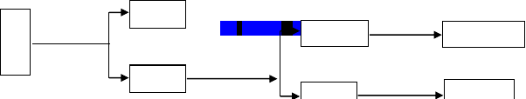
废
加适量
X 固体
①
A 固体
第 5 页 共 31 页白色沉淀适量
NaOH 溶液
②
③
红褐色沉淀
水
B 溶液
适量
Na SO 溶 液
2 4

假设能发生化学反应的物质均恰好完全反应，则：
（1）X 固体为 ，A 固体中肯定含有的物质为 。

（2）B 溶液中的溶质一定有（ ）。 A．K CO
- Fe(NO )
- MgCl
- Ba(NO )

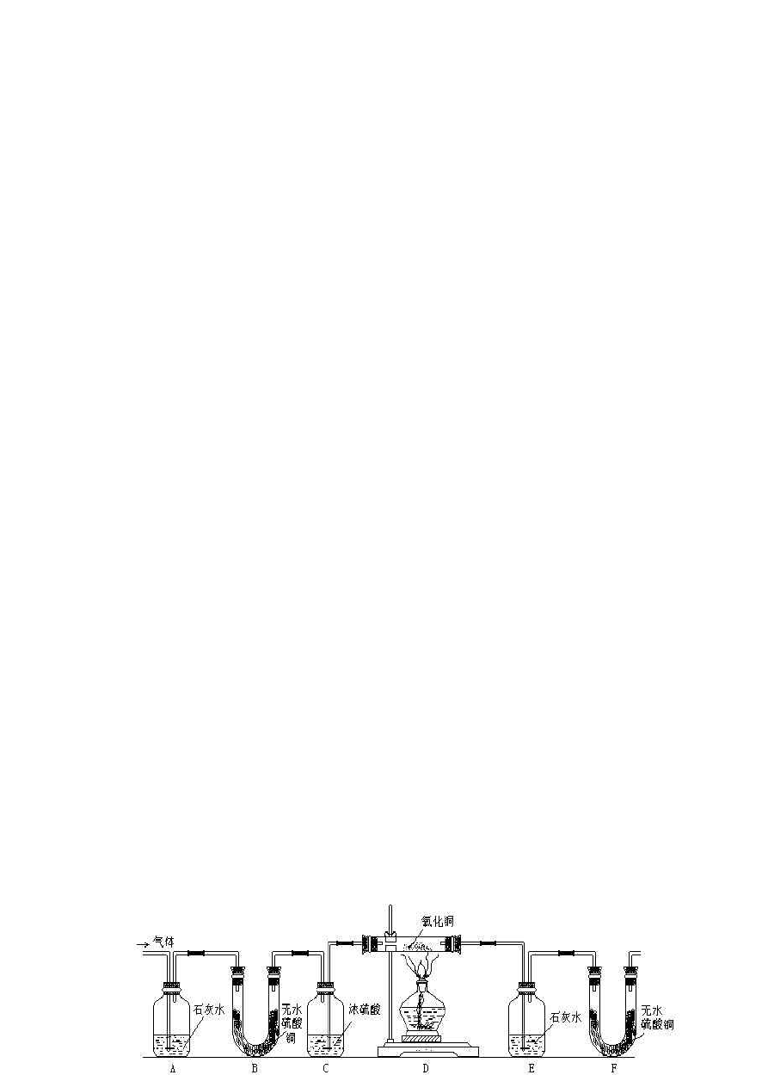2 3 3 2 2 3 2
- 写出④反应的化学方程式 。
答案：首先,观察到原溶液呈蓝色,那么推断该溶液中一定含有 Cu 离子
根据 1 步骤推断,不溶于稀硝酸的含 Cl 元素的白色沉淀为 AgCl →原溶液中有 Ag 离子
根据 2 步骤推断,不溶于稀硫酸的含 SO4 原子团的白色沉淀为 BaSO4 →原溶液中有 Ba 离子和 NaOH 反应生成只蓝色沉淀,则推断该沉淀为 Cu（OH）2
因为原溶液中含有 Cu、Ag、Ba 三种离子,那么原溶液中一定没有 SO4、Clˉ、CO3、OH 离子因为题目中 1 步骤加了过量的 1 盐酸,那么就不能确定原溶液中是否有 H 离子
那么综上所述,原溶液中含有的 阴离子为 NO3ˉ, 阳离子为 Cu2+、Ag+、Ba2+,
在结合一下,那么原溶液中含有的化合物就有 Cu（NO3）2、AgNO3、Ba（NO3）2
因为 X 固体能置换出溶液中的重金属离子,且要完全反应,那么 X 固体为铁粉（Fe）更为适合化学方程式如下：（铁元素在置换反应中呈+2 价,Ba 活动性过于活泼,无法从溶液中置换） Fe+Cu（NO3）2==Cu+Fe（NO3）2 Fe+2AgNO3==2Ag+Fe（NO3）2
那么 A 固体中一定含有银和铜 B 溶液中一定有 Fe（NO3）2 和 Ba（NO3）2（选 B 和 D）
②步骤中,加入了适量的 NaOH,就把溶液中的 Fe（NO3）2 反应掉了： Fe（NO3）2+2NaOH==2NaNO3+Fe（OH）2↓
②步骤后,溶液中就只剩下了 NaNO3 和 Ba（NO3）2,加入了 Na2SO4 后,就有了如下反应： 即④中的化学方程式 Na2SO4+Ba（NO3）2==BaSO4↓+2NaNO3

2、一种气体可能含有N 、H O（气）、CO 、H 和 CO 中的一种或几种，某同学设计了以下实验装置研
2 2 2 2
究该气体的组成（A 中试剂足量）：

第 6 页 共 31 页



该学生观察到如下化学现象：装置 A 中澄清的石灰水变白色浑浊，装置 B 中白色无水硫酸铜变蓝， 装置 C 中浓硫酸无明显变化，装置 D 中黑色的氧化铜变为一种亮红色物质，装置 E 中澄清的石灰水变白色浑浊，装置 F 中白色的无水硫酸铜变蓝色。该学生从上述实验现象中得出如下结论：
气体中① 肯定不含 CO ；② 肯定含 CO； ③ 肯定含 H O（气）；④ 肯定含 H ；⑤ 可能含 N 。
2 2 2 2
你认为不正确的结论是 。原因是

为使实验得到正确结论，须将上述实
验中的仪器装置重新连接，你认为合理的排列顺序是 。其中C 中浓 H SO 的作用
2 4
是 ，
F 中无水硫酸铜的作用是 。
分析：通过实验来验证气体的组成成分，首先要考虑周全，正确地连接组装实验仪器，其次还要考
虑到通过实验不能确定的因素。该学生仪器连接欠佳，因而影响得出的结论。先将气体通入装置 A，
澄清的石灰水变白色浑浊，肯定含二氧化碳，因而该生①结论是错误的。气体进入装置B，白色无
水硫酸铜变蓝色，这水不一定是原气体的成分，也有可能是从石灰水中带过来的，因而该生的结论
③是错误的。气体通过装置D 将黑色的氧化铜还原成亮红色的铜，本身被氧化成二氧化碳，能使装
以上内容仅为本文档的试下载部分，为可阅读页数的一半内容。如要下载或阅读全文，请访问：https://d.book118.com/076110024014010040

